- 对于
[] 表示元字符 {} 表示量词数 () 表示整合成数组
([\da-z]+) ------> 匹配数字和a-z 至少一个，
([0-9a-z]{6,20}) -------> 6到20个范围之内的数字或a-z
- 对于 * + {} ?
{} ---->指量词范围限定
{6,10} ,6到10个之间
{6,} 最少6个，无上限
{8}限定8个字符

衍生出 + 至少一个，及以上 * 零个以上 ? 0个或1个

- 对于反向引用的学习和使用

中文匹配
在PHP中中文字符的匹配范围为 / [\x{4e00}-\x{9fa5}] /u
注意汉字匹配，要加u强制转换成utf8码
如果需要匹配相同的字符，可以使用反向引用
如 $str = ‘我很很很很很不开心’;
如何匹配出相同的 ’很很很很很’ ？
这里可以使用反向引用
$pattern = / ([\x{4e00}-\x{9fa5}])\1+ /u
这样即把相同的字符匹配出来了,上面的\1指反向引用第一个匹配上的字符,仅匹配一个，所以要使用+
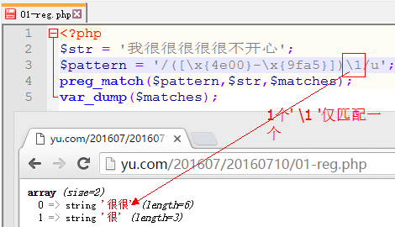
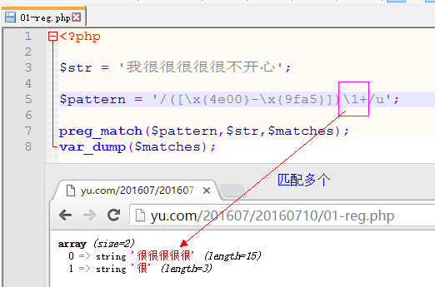

参见手册preg_replace 中的解释，如下:
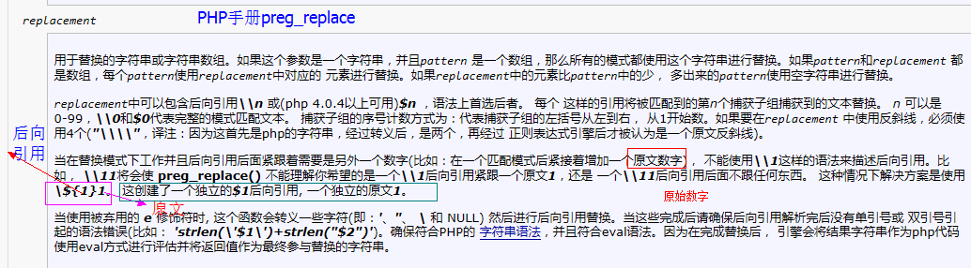

- 对于正则的加强应用
①有时为了避免写转义’\’，可以使用heredocs语法，这样对单引，双引可以不用转义，如下匹配img标签的src网址
$pattern = <<<REG
/<img[^>]*src=[‘|”]([^”]*)[‘|”][^>]*>/i
REG;
②贪婪模式
\w+ (+ 能匹配多少，匹配多少)
③懒惰模式
\w+? ( ? 用于元字符后表示匹配0个或1个，用在量词后，表示最少匹配)
④后向引用/反向引用
用于匹配和替换，例如如下代码, $1指匹配的第一个结果
对于preg_replace()函数
<?php
$str = 'hello';
$pattern = '/(\w)\1/'; // \1反向引用第一个括号里的
$replace = '$1'; //匹配第一个括号里的变量 $1
$str1 = preg_replace($pattern,$replace,$str);

⑤ ?: 检测模式，不参与数组实际计数
$pattern = ‘/industr(?:y|ies)/’; //匹配是否为industry 或者industries
⑥ ?= 正向预查
匹配之前向后预先查询，看是否满足条件，如果满足条件，则进行匹配,不参与实际计数
$str = ‘helloChina’;
$pattern = ‘/hello(?=China)/’; //说明匹配，hello后面是否的china
⑦ ?<= 逆向预查
匹配之前向前预先查询，看是否满足条件，如果满足条件，则进行匹配,不参与实际计数
$str = ‘Chinahello’;
$pattern = ‘/(?<=China)hello/’; //说明匹配，hello前面是否的china

⑧ ?i 内部子组条件限制，i为不区分大小写
$pattern = ‘/hello((?i)saturday)/’; //对于saturday不区分大小写
结合⑤? :可以写成 ? ! : ，说明可以判断一个不计数的不区分大小写的函数。

⑨递归(?1) (?2)
参见手册，(?1)指对第一个递归引用 (?2)指对第二个递归引用

- 对于正则模式匹配的认识
i u U s m
① i :指不区分大小写
/hellow/i
② u: 指强制转换成utf8码，用于汉字匹配
/我爱你/u

③ U: 将贪婪模式转换为懒惰模式
/[abc]*/ 尽可能多的匹配--------------------------> /[abc]*/U 能少匹配就少匹配
④ s: 配合 . 万能点模式，可以匹配任意字符 (注意 . 不能放在[ ]中括号里，否则失效)
/.*/s 可以匹配任何字符, (不加s模式， . 能匹配不包括换行符 的任何字符)
经验:不可 /[.]*/s 这样会失效，
⑤ m:多行模式
默认,虽然有\n，但是php正则把一个字符视为一行，
”abcd\ndefg\nkxyz\n” (注意双引号)
所以一般情况匹配到 \n 则不再继续，则可以使用
/(\w+)/m即可多行匹配 ，配合preg_match_all使用

